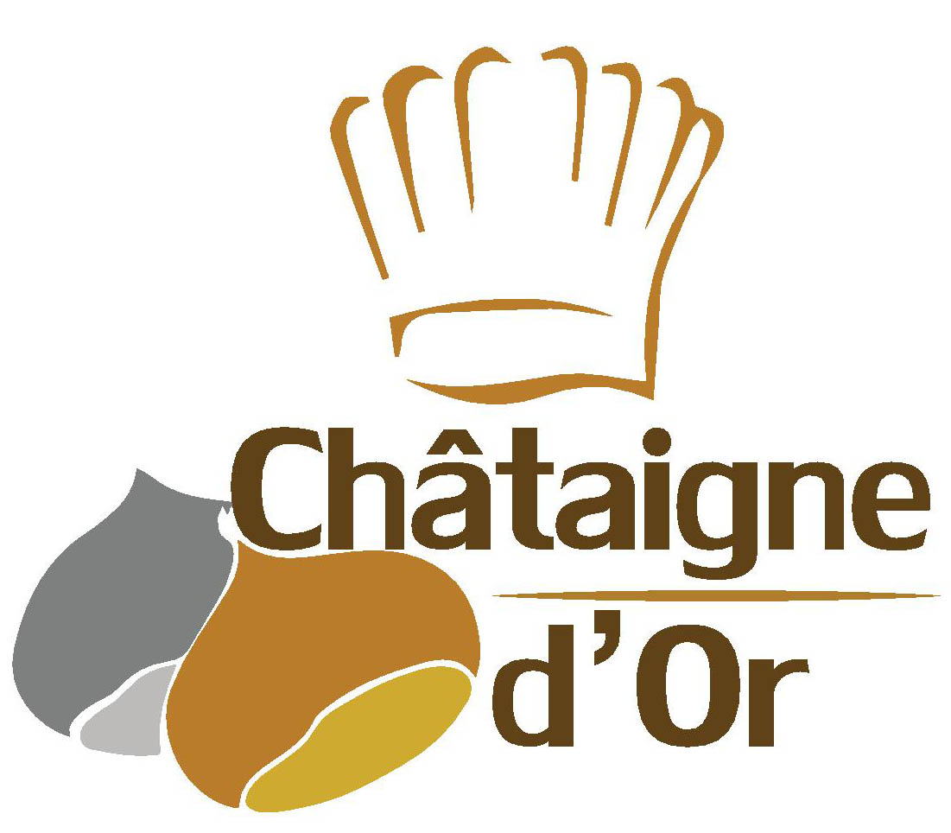
Concours de cuisine
La Châtaigne d’Or
12 et 13 octobre 2019
24e édition de la Fête de la Châtaigne à Fully

De jeunes et talentueux-euses apprenti-e-s de 2e et 3e année s’affrontent en live,
au cœur de la Fête de la Châtaigne, pour décrocher le trophée de la Châtaigne d’Or.

Chères apprenties, chers apprentis,

La Fête de la Châtaigne de Fully célèbre en 2019 son 25e anniversaire.

L’événement, qui attire depuis plusieurs éditions environ 40 000 personnes, propose chaque année à la mi-octobre un grand marché du terroir, des îlots-châtaignes qui vendent de la brisolée en continu – 9 tonnes sur le week-end –, un Village du Vin Fully Grand Cru, une scène Tremplin musical et un volet d’activités nature dans la châtaigneraie qui surplombe le village principal de Fully, Vers l’Eglise.

Afin d’offrir à la châtaigne une autre mise en forme que celle du rôtissage (brisolée), nous avons souhaité lancer un défi aux jeunes apprentis cuisiniers du canton à travers un concours baptisé « La Châtaigne d’Or».

Vous pouvez, avec le soutien de votre entreprise et de votre formateur, relever ce défi et participer à la 3ème édition du concours « La Châtaigne d’Or», qui s’adresse aux apprenti-e-s de 2e et 3e année de l’EPCA de Sion.

Les apprentis sélectionnés s’affronteront en live le samedi et le dimanche 12 et 13 octobre, lors de la Fête de la Châtaigne, dans un espace érigé au milieu de la Fête et équipé pour cuisiner
De l’audace, de l’imagination, de la précision, du sang-froid… Ce sont là les ingrédients qu’il faudra intégrer à votre prestation pour faire de cette journée une fabuleuse expérience professionnelle.

Règlement du concours
1 | Conditions de participation | Le concours est ouvert aux: apprenties et apprentis cuisinier-ère de 2e et 3e année en formation dans une entreprise du canton du Valais au moment de l’inscription.  Les apprentis peuvent être coachés par leur formateur lors de la préparation et le jour du concours.
2 | Mode de sélection | Les candidats s’inscrivent jusqu’au 30 juin 2019 au plus tard et présentent un dossier de candidature si le nombre de candidats dépasse le nombre de places à disposition. En principe les apprentis de 2ème année concourent le samedi et ceux de 3ème le dimanche.
3 | Dossier  > Thème | Le travail à réaliser pendant 3h30 est le suivant :  - Préparer une saltimbocca de veau classique et une escalope de veau panée prêtes à la cuisson.  - Préparer et produire un met :  - A base d’épaule de veau avec la méthode de cuisson étuver  - Des gnocchi de pommes de terre (finition libre.  - De demi fenouil braisé et farci (à disposition, tomates, poivrons, olives noires, haricots verts, oignons, ail)  - Préparer et produire un entremets froid composé d’une compote et d’une mousse avec les ingrédients principaux (pruneaux et purée de marrons) – garniture libre  - Les mets seront dressés sur assiette pour 4 personnes.  - Les recettes sont libres mais doivent pouvoir être consultées par le jury le jour du concours.
4 | Dossier  > Remarques | - 1) Les ingrédients principaux seront fournis par l’organisation, et une liste détaillée vous sera transmise dès le 30 juin.  - Les ingrédients ne figurant pas sur cette liste devront être apporté par les candidats,tes (l’organisation fournira un bon d’achat de valeur CHF 50.- pour acquérir cette marchandise personnelle).

Informations / Samedi et Dimanche 12 et 13 octobre 2019

Le programme définitif sera publié dès que nous serons en possession des inscriptions.

COMPOSITION DU JURY

- Les plats seront notés sur leur goût, leur présentation, leur originalité ainsi que sur la conception de la recette.

- Le jury sera présidé par Didier de Courten, le chef du Restaurant Didier de Courten, Hôtel Terminus à Sierre, 19 points Gault & Millau

- Les autres membres du jury sont des représentants des partenaires et des membres de l’Amicale des cuisiniers du Valais romand

PRIX
Les candidats,es recevront chacun,e un diplôme ainsi qu’un prix de participation.
Le/La gagnant,e remportera un prix en espèces (CHF 500.-).

Ce document ainsi que le formulaire d’inscription peuvent être téléchargés sur le site de l’Amicale des cuisiniers du Valais romand : Cuisiniers-valais.ch

Pour tous renseignements concernant l’aspect technique du concours il faut vous adresser à M. Stockbauer, Lonfat et Tacchini.

